Cara Merakit Komputer Lengkap disertai gambar - Untuk merakit komputer dan mendapat hasil yang optimal, dibutuhkan kesabaran dan ketelitian serta sedikit pengetahuan tentang komputer. Untuk merakit komputer tidak diperlukan yang namanya menyoder atau lainnya, karena anda hanya memasang dan menghubungkan soket-soket yang sudah disediakan.
Nah kita mulai mengenal istilah dalam perakitan komputer
1. Casing
Tempat atau rumah dari semua hardware komputer.
2. CPU/Procesor
Unit Pemroses Sentral (UPS) (bahasa Inggris: Central Processing Unit; CPU), merujuk kepada perangkat keras komputer yang memahami dan melaksanakan perintah dan data dari perangkat lunak. Istilah lain, pemroses/prosesor (processor), sering digunakan untuk menyebut CPU.
3. RAM
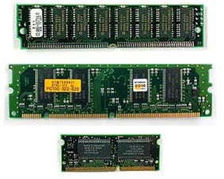
Cara Merakit Komputer Lengkap disertai gambar

Memori akses acak (bahasa Inggris: Random access memory, RAM) adalah sebuah tipe penyimpanan komputer yang isinya dapat diakses dalam waktu yang tetap tidak memperdulikan letak data tersebut dalam memori. Ini berlawanan dengan alat memori urut, seperti tape magnetik, disk dan drum, di mana gerakan mekanikal dari media penyimpanan memaksa komputer untuk mengakses data secara berurutan.
4. Hard Disk
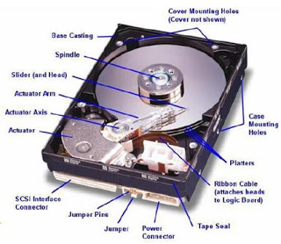
Cara Merakit Komputer Lengkap disertai gambar

Cakram keras (bahasa Inggris: harddisk atau harddisk drive disingkat HDD atau hard drive disingkat HD) adalah sebuah komponen perangkat keras yang menyimpan data sekunder dan berisi piringan magnetis.
5. Optik Device (vcd/DVD)
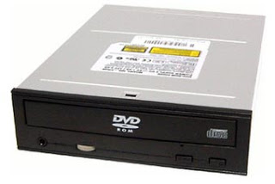
Cara Merakit Komputer Lengkap disertai gambar
Perangkat tambahan untuk Input data menggunakan Optic seperti VCD dan DVD
Cara Merakit Komputer Lengkap
1. Persiapan Merakit Komputer
- Gunakan sarung tangan untuk menghindari kontak dengan barang elektronik, untuk menghindari konslet,
- Gunakan sandal untuk menghindari strum ringan
- Penentuan Konfigurasi Komputer
- Persiapan Kompunen dan perlengkapan
Pengamanan
- Siapkan wadah untuk menyimpan benda2 kecil;
- Siapkan Perlengkapan seperti obeng dll
- Komponen komputer
- Kelengkapan komponen seperti kabel, sekerup, jumper, baut dan sebagainya
- Buku manual dan referensi dari komponen
- Alat bantu berupa obeng pipih dan philips
- Tentukan kompunen apa saja yang ingin digunakan baik itu hardware atau sofware
2. Proses Perakitan Komputer
- Penyiapan motherboard
- Memasang Prosessor
- Memasang heatsink
- Memasang Modul Memori
- memasang Motherboard pada Casing
- Memasang Power Supply
- Memasang Kabel Motherboard dan Casing
- Memasang Drive
- Memasang card Adapter
- Penyelesaian Akhir
A. Pemasangan Mother Board
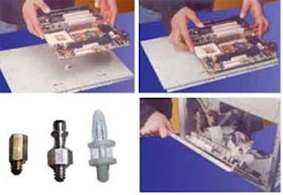
Cara Merakit Komputer Lengkap disertai gambar

Pertama kali dalam tahap perakitan yaitu pemasangan Mother board, pasangkan Motherboard pada casing, dan pemasangan jumper harus sesuai (baca Buku manual) Pemasangan jumper yang salah dapat menyebabkan kerusakan permanen pada hardware.
B. Memasang Prosessor
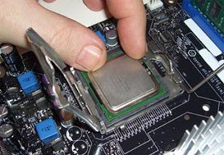
Cara Merakit Komputer Lengkap disertai gambar

Sebelum memasang prosessor ada baiknya kita mempelajari kinerja slot prosesor, nah setelah paham, lihat tanda yang ada di atas prosesso dan yang ada pada prosesornya, jangan sampai prosessor terbalik (catatan Setiap edisi dan type prosesor akan berbeda, pastikan prosessor yang anda gunakan sesuai dengan Motherboard).
C. Memasang Heitsink
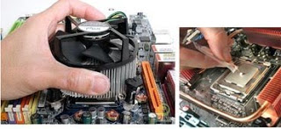
Cara Merakit Komputer Lengkap disertai gambar

Akan agak sulit dalam pemasangan heitsink (pendingin, biasanya ada salf yang di bubuhi di antara procesor dan Heitsink, di atasnya ada kopas yang di hubungkan dengan motherboard berfungsi mengalirkan udara panas dari motherboard.
D. Memasang Memory RAM
Ada beberapa jenis memori seperti SIMM, RIMM dan DIMM , pastikan motherboard MendukungRAM, pasangkan dengan hati2 (jangan pasang ram ketika terhubung dengan listrik karena dapat merusak komponen)
E. Memasang Motherboard pada Casing
- Pasangkan Motherboard pada casing Tentukan posisi lubang untuk setiap dudukan plastik dan logam. Lubang untuk dudukan logam (metal spacer) ditandai dengan cincin pada tepi lubang.
- Pasang dudukan logam atau plastik pada tray casing sesuai dengan posisi setiap lubang dudukan yang sesuai pada motherboard.
- Tempatkan motherboard pada tray casing sehinga kepala dudukan keluar dari lubang pada motherboard. Pasang sekerup pengunci pada setiap dudukan logam.
- Pasang bingkai port I/O (I/O sheild) pada motherboard jika ada.
- Pasang tray casing yang sudah terpasang motherboard pada casing dan kunci dengan sekerup.
F. Memasang Power Supply
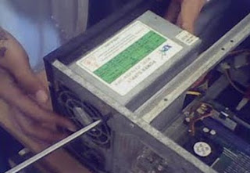
Cara Merakit Komputer Lengkap disertai gambar
Pasangkan Power suply pada casing, dan colokan suply listrik, pada motherboard, CD,hard drive,
G. Memasang Drive
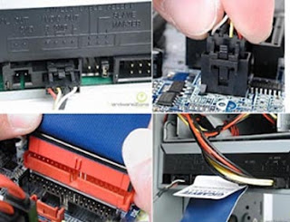
Cara Merakit Komputer Lengkap disertai gambar

Drive mempunyai kabel penghuung berupa SATA atau ATA (disertakan dalam pembelian hardrive) hubungkan kabel tersebut dari Drivr (DVD,hard disk, Flopy) ke motherboard dan jangan lupa slot yang dari power supply.
H. Memasang Card Adapter
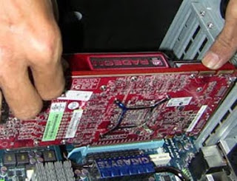
Cara Merakit Komputer Lengkap disertai gambar

Card adavter atau lebih ramah di panggil VGA, ada beberapa atau kebanyakan motherboard menggunakan option onboard (berarti VGA nya sudah ada di dalam motherboard) kalaupun tidak onboard, Pemasangan VGA sangat mudah, seperti kalanya memasang kabel yang lainya.
I. Penyelesaian Akhir
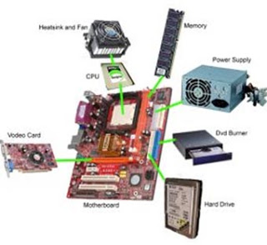
Cara Merakit Komputer Lengkap disertai gambar

- Pasang penutup casing dengan menggeser
- Sambungkan kabel dari catu daya ke soket dinding.
- Pasang konektor monitor ke port video card.
- Pasang konektor kabel telepon ke port modem bila ada.
- Hubungkan konektor kabel keyboard dan konektor mouse ke port mouse atau poert serial (tergantung jenis mouse).
- Hubungkan piranti eksternal lainnya seperti speaker, joystick, dan microphone bila ada ke port yang sesuai. Periksa manual dari card adapter untuk memastikan lokasi port.
Pengujian setelah selesai merakit komputer
- Hidupkan monitor lalu unit sistem. Perhatikan tampilan monitor dan suara dari speaker.
- Program FOST dari BIOS secara otomatis akan mendeteksi hardware yang terpasang dikomputer. Bila terdapat kesalahan maka tampilan monitor kosong dan speaker mengeluarkan bunyi beep secara teratur sebagai kode indikasi kesalahan. Periksa referensi kode BIOS untuk mengetahui indikasi kesalahan yang dimaksud oleh kode beep.
- Jika tidak terjadi kesalahan maka monitor menampilkan proses eksekusi dari program POST. ekan tombol interupsi BIOS sesuai petunjuk di layar untuk masuk ke program setup BIOS.
- Periksa semua hasil deteksi hardware oleh program setup BIOS. Beberapa seting mungkin harus dirubah nilainya terutama kapasitas hardisk dan boot sequence.
- Simpan perubahan seting dan keluar dari setup BIOS.

Cara Merakit Komputer Lengkap
Ni videonya : liat dulu mendingan
klo gak tau liat aja penjelasannya dibawah ini lengkappp ....
Sebelumnya baca dulu cara memilih kompnen pc yang mau dirakit agar baik untuk pc yang dirakit Disini
yuk kita mulai saja dengan istilah istilah apa saja yang ada pada perakitan komputer
CPU/Procesor
Unit Pemroses Sentral (UPS) (bahasa Inggris: Central Processing Unit; CPU), merujuk kepada perangkat keras komputer yang memahami dan melaksanakan perintah dan data dari perangkat lunak. Istilah lain, pemroses/prosesor (processor), sering digunakan untuk menyebut CPU.

RAM

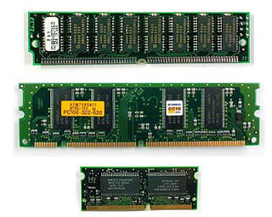Memori akses acak (bahasa Inggris: Random access memory, RAM) adalah sebuah tipe penyimpanan komputer yang isinya dapat diakses dalam waktu yang tetap tidak memperdulikan letak data tersebut dalam memori. Ini berlawanan dengan alat memori urut, seperti tape magnetik, disk dan drum, di mana gerakan mekanikal dari media penyimpanan memaksa komputer untuk mengakses data secara berurutan.
Hard Disk

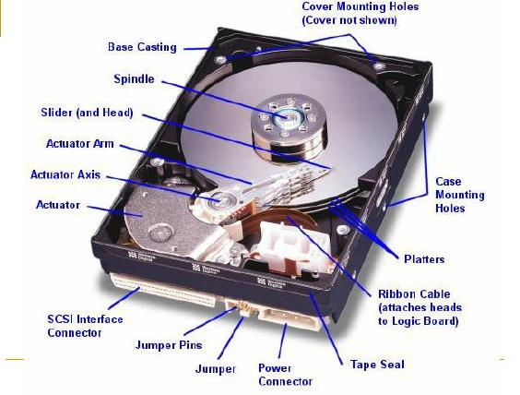Cakram keras (bahasa Inggris: harddisk atau harddisk drive disingkat HDD atau hard drive disingkat HD) adalah sebuah komponen perangkat keras yang menyimpan data sekunder dan berisi piringan magnetis
Optik Device (vcd/DVD)

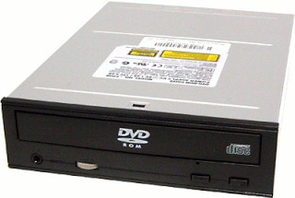
Perangkat tambahan untuk Input data menggunakan Optic seperti VCD dan DVD

setelah mengetahui apa saja benda2 yang akan kita gunakan dalam perakitan, langsung saja kita ke prosses perakitan
1. Persiapan
Gunakan sarum tangan untuk menghindari kontak dengan barang elektronik, untuk menghindari konslet,
gunakan sandal untuk menghindari strum ringan
Penentuan Konfigurasi Komputer
Persiapan Kompunen dan perlengkapan
Pengamanan
siapkan wadah untuk menyimpan benda2 kecil;
siapkan Perlengkapan seperti obeng dll
Komponen komputer
Kelengkapan komponen seperti kabel, sekerup, jumper, baut dan sebagainya
Buku manual dan referensi dari komponen
Alat bantu berupa obeng pipih dan philips
tentukan kompunen apa saja yang ingin di gunakan baik itu hardware atau sofware
2. Proses Perakitan
Penyiapan motherboard
Memasang Prosessor
Memasang heatsink
Memasang Modul Memori
memasang Motherboard pada Casing
Memasang Power Supply
Memasang Kabel Motherboard dan Casing
Memasang Drive
Memasang card Adapter
Penyelesaian Akhir
- Pemasangan Mother Board
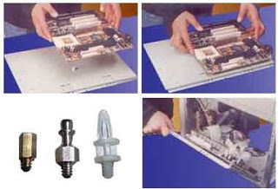
Pertama kali dalam tahap perakitan yaitu pemasangan Mother board, pasangkan Motherboard pada casing, dan pemasangan jumper harus sesuai (baca Buku manual) Pemasangan jumper yang salah dapat menyebabkan kerusakan permanen pada hardware
- Memasang Prosessor

Sebelum memasang prosessor ada baiknya kita mempelajari kinerja slot prosesor, nah setelah paham, lihat tanda yang ada di atas prosesso dan yang ada pada prosesornya, jangan sampai prosessor terbalik (catatan Setiap edisi dan type prosesor akan berbeda, pastikan prosessor yang anda gunakan sesuai dengan Motherboard)
Komponen Komputer
- Memasang Heitsink
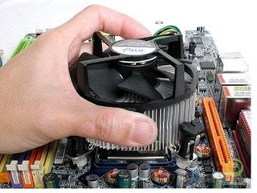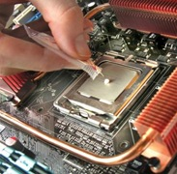
akan agak sulit dalam pemasangan heitsink (pendingin, biasanya ada salf yang di bubuhi di antara procesor dan Heitsink, di atasnya ada kopas yang di hubungkan dengan motherboard berfungsi mengalirkan udara panas dari motherboard
-Memasang Memory RAM
ada beberapa jenis memori seperti SIMM, RIMM dan DIMM , pastikan motherboard Mendukung RAM, pasangkan dengan hati2 (jangan pasang ram ketika terhubung dengan listrik karena dapat merusak komponen)

-memasang Motherboard pada Casing
Pasangkan Motherboard pada casing Tentukan posisi lubang untuk setiap dudukan plastik dan logam. Lubang untuk dudukan logam (metal spacer) ditandai dengan cincin pada tepi lubang.
Pasang dudukan logam atau plastik pada tray casing sesuai dengan posisi setiap lubang dudukan yang sesuai pada motherboard.
Tempatkan motherboard pada tray casing sehinga kepala dudukan keluar dari lubang pada motherboard. Pasang sekerup pengunci pada setiap dudukan logam.
Pasang bingkai port I/O (I/O sheild) pada motherboard jika ada.
Pasang tray casing yang sudah terpasang motherboard pada casing dan kunci dengan sekerup.
- Memasang Power Suply
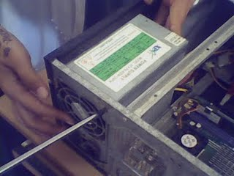
Pasangakan Power suply pada casing, dan colokan suply listrik, pada motherboard, CD,hard drive,
- Memasang Drive
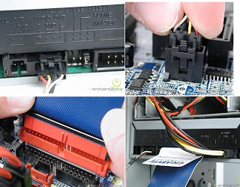Drive mempunyai kabel penghuung berupa SATA atau ATA (disertakan dalam pembelian hardrive) hubungkan kabel tersebut dari Drivr (DVD,hard disk, Flopy) ke motherboard dan jangan lupa slot yang dari power suply

- Memasang card Adapter
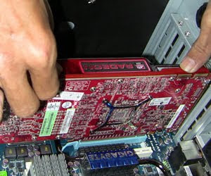Card adavter atau lebih ramah di panggil VGA, ada beberapa atau kebanyakan motherboard menggunakan option onboard (berarti VGA nya sudah ada di dalam motherboard) kalaupun tidak onboard, Pemasangan VGA sangat mudah, seperti kalanya memasang kabel yang lainya,

- Penyelesaian Akhir
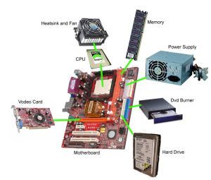pasang penutup casing dengan menggeser
sambungkan kabel dari catu daya ke soket dinding.
Pasang konektor monitor ke port video card.
Pasang konektor kabel telepon ke port modem bila ada.
Hubungkan konektor kabel keyboard dan konektor mouse ke port mouse atau poert serial (tergantung jenis mouse).
Hubungkan piranti eksternal lainnya seperti speaker, joystick, dan microphone bila ada ke port yang sesuai. Periksa manual dari card adapter untuk memastikan lokasi port.
Read more about hardware dan software by komputer-rifai.blogspot.com

Cara Merakit Komputer Lengkap
Ni videonya : liat dulu mendingan
klo gak tau liat aja penjelasannya dibawah ini lengkappp ....
Sebelumnya baca dulu cara memilih kompnen pc yang mau dirakit agar baik untuk pc yang dirakit Disini
yuk kita mulai saja dengan istilah istilah apa saja yang ada pada perakitan komputer
CPU/Procesor
Unit Pemroses Sentral (UPS) (bahasa Inggris:Central Processing Unit; CPU), merujuk kepada perangkat keras komputer yang memahami dan melaksanakan perintah dan data dari perangkat lunak. Istilah lain, pemroses/prosesor (processor), sering digunakan untuk menyebut CPU.

RAM

Memori akses acak (bahasa Inggris: Random access memory, RAM) adalah sebuah tipe penyimpanan komputer yang isinya dapat diakses dalam waktu yang tetap tidak memperdulikan letak data tersebut dalam memori. Ini berlawanan dengan alat memori urut, seperti tape magnetik, disk dan drum, di mana gerakan mekanikal dari media penyimpanan memaksa komputer untuk mengakses data secara berurutan.
Hard Disk

Cakram keras (bahasa Inggris: harddisk atau harddisk drive disingkat HDD atau hard drive disingkat HD) adalah sebuah komponen perangkat keras yang menyimpan data sekunder dan berisi piringan magnetis
Optik Device (vcd/DVD)

Perangkat tambahan untuk Input data menggunakan Optic seperti VCD dan DVD

setelah mengetahui apa saja benda2 yang akan kita gunakan dalam perakitan, langsung saja kita ke prosses perakitan
1. Persiapan
Gunakan sarum tangan untuk menghindari kontak dengan barang elektronik, untuk menghindari konslet,
gunakan sandal untuk menghindari strum ringan
Penentuan Konfigurasi Komputer
Persiapan Kompunen dan perlengkapan
Pengamanan
siapkan wadah untuk menyimpan benda2 kecil;
siapkan Perlengkapan seperti obeng dll
Komponen komputer
Kelengkapan komponen seperti kabel, sekerup, jumper, baut dan sebagainya
Buku manual dan referensi dari komponen
Alat bantu berupa obeng pipih dan philips
tentukan kompunen apa saja yang ingin di gunakan baik itu hardware atau sofware
2. Proses Perakitan
Penyiapan motherboard
Memasang Prosessor
Memasang heatsink
Memasang Modul Memori
memasang Motherboard pada Casing
Memasang Power Supply
Memasang Kabel Motherboard dan Casing
Memasang Drive
Memasang card Adapter
Penyelesaian Akhir
- Pemasangan Mother Board
Pertama kali dalam tahap perakitan yaitu pemasangan Mother board, pasangkan Motherboard pada casing, dan pemasangan jumper harus sesuai (baca Buku manual) Pemasangan jumper yang salah dapat menyebabkan kerusakan permanen pada hardware
- Memasang Prosessor

Sebelum memasang prosessor ada baiknya kita mempelajari kinerja slot prosesor, nah setelah paham, lihat tanda yang ada di atas prosesso dan yang ada pada prosesornya, jangan sampai prosessor terbalik (catatan Setiap edisi dan type prosesor akan berbeda, pastikan prosessor yang anda gunakan sesuai dengan Motherboard)
Komponen Komputer
- Memasang Heitsink
akan agak sulit dalam pemasangan heitsink (pendingin, biasanya ada salf yang di bubuhi di antara procesor dan Heitsink, di atasnya ada kopas yang di hubungkan dengan motherboard berfungsi mengalirkan udara panas dari motherboard
-Memasang Memory RAM
ada beberapa jenis memori seperti SIMM, RIMM dan DIMM , pastikan motherboard Mendukung RAM, pasangkan dengan hati2 (jangan pasang ram ketika terhubung dengan listrik karena dapat merusak komponen)

-memasang Motherboard pada Casing
Pasangkan Motherboard pada casing Tentukan posisi lubang untuk setiap dudukan plastik dan logam. Lubang untuk dudukan logam (metal spacer) ditandai dengan cincin pada tepi lubang.
Pasang dudukan logam atau plastik pada tray casing sesuai dengan posisi setiap lubang dudukan yang sesuai pada motherboard.
Tempatkan motherboard pada tray casing sehinga kepala dudukan keluar dari lubang pada motherboard. Pasang sekerup pengunci pada setiap dudukan logam.
Pasang bingkai port I/O (I/O sheild) pada motherboard jika ada.
Pasang tray casing yang sudah terpasang motherboard pada casing dan kunci dengan sekerup.
- Memasang Power Suply
Pasangakan Power suply pada casing, dan colokan suply listrik, pada motherboard, CD,hard drive,
- Memasang Drive
Drive mempunyai kabel penghuung berupa SATA atau ATA (disertakan dalam pembelian hardrive) hubungkan kabel tersebut dari Drivr (DVD,hard disk, Flopy) ke motherboard dan jangan lupa slot yang dari power suply

- Memasang card Adapter
Card adavter atau lebih ramah di panggil VGA, ada beberapa atau kebanyakan motherboard menggunakan option onboard (berarti VGA nya sudah ada di dalam motherboard) kalaupun tidak onboard, Pemasangan VGA sangat mudah, seperti kalanya memasang kabel yang lainya,

- Penyelesaian Akhir
pasang penutup casing dengan menggeser
sambungkan kabel dari catu daya ke soket dinding.
Pasang konektor monitor ke port video card.
Pasang konektor kabel telepon ke port modem bila ada.
Hubungkan konektor kabel keyboard dan konektor mouse ke port mouse atau poert serial (tergantung jenis mouse).
Hubungkan piranti eksternal lainnya seperti speaker, joystick, dan microphone bila ada ke port yang sesuai. Periksa manual dari card adapter untuk memastikan lokasi port.
Read more about hardware dan software by komputer-rifai.blogspot.com

